<http://www.cnblogs.com/fengan/p/5674201.html>

# [java接口中定义成员变量](http://www.cnblogs.com/fengan/p/5674201.html)

|  |  |
| --- | --- |
| 1  2  3  4  5 | //抽象类中可以定义如下成员变量:public abstract class People {      public String name;      public int age;      public abstract void work();  } |

**而如下截图中的People接口中,定义成员变量报错:**

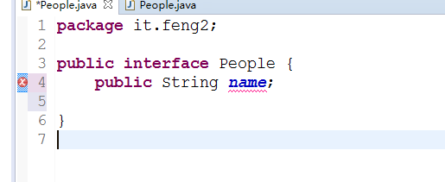

**接口的含义理解**:接口可以理解成统一的"协议",而接口中的属性也属于协议中的内容;但是接口的属性都是公共的,静态的,最终的

**接口的成员特点**：  
A:成员变量 只能是常量。默认修饰符 public static final  
B:成员方法 只能是抽象方法。默认修饰符 public abstract

推荐：永远手动给出修饰符。

|  |  |
| --- | --- |
| 1  2  3  4  5 | //所以接口定义属性可以这么写:public interface People {      int age=10;      String name="输出名字";//接口里面定义的成员变量都是  public static final修饰      public void eat();　　//注意:要给出初始值  } |